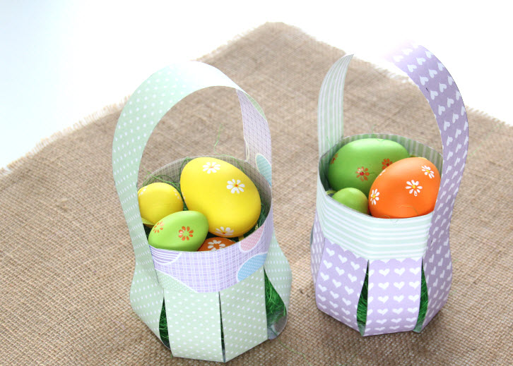
DAJ VAJÍČKA DO KOŠÍČKA
Na výrobu veľkonočného papierového košíka potrebujeme:
- obojstranná lepiaca páska alebo lepidlo
- farebný papier
- nožnice
- pravítko
- dekorácia do košíka – sisal a vajíčka
Postup:
Z papiera vystrihneme 6 pásikov 3,5 cm široké.
Na jeden pásik nalepíme obojstrannú lepiacu pásku a začneme lepiť ďalšie 4 pásiky.
Koniec prvého pásika prilepíme tiež na pásik s obojstrannou lepiacou páskou, taktiež koniec druhého, tretieho a štvrtého pásika.
Pásik s páskou spojíme a vznikne nám košík.
Vystrihneme ďalší 3 cm široký pásik, ktorý bude slúžiť ako rukoväť. Prilepíme ho na košík.
Na dno košíčka dáme sisal alebo len pokrčený papier a naplníme vajíčkami, čokoládovými zajačikmi… a je to!

